Волгоградская область, г. Калач-на-Дону
Всероссийский конкурс
эковолонтерских и экопросветительских проектов:
«Волонтеры могут все»

Номинация: «Красота природы»
Коллективное участие

Конкурсная работа:

«Цветник, женщины умевшей колдовать»

Выполнил ФИО:
Ученицы 10 класса
Нянькина Софья Алексеевна,
Узлова Варвара Владимировна

Автор – руководитель ФИО:
учитель технологии и ИЗО
Патронова Татьяна Михайловна

Организация-заявитель:
МУНИЦИПАЛЬНОЕ КАЗЕННОЕ ОБЩЕОБРАЗОВАТЕЛЬНОЕ УЧРЕЖДЕНИЕ
«СРЕДНЯЯ ШКОЛА № 3»
г. КАЛАЧА-НА-ДОНУ
ВОЛГОГРАДСКОЙ ОБЛАСТИ,
404507, 8844231673,
эл. почта mkousosh3@mail.ru;

Калач-на-Дону 2021 г.
Содержание
Паспорт проекта…………………………………………................................3-4 с
Введение……………………………………………………………………….5-6 с
Глава 1. Предпосылки возникновения театра………………….……..…...7-11 с
  - История создания театра……………………………………….….7 с
  - История возникновения декораций для сцены………............7-11 с
Глава 2. В гостях у сказки………………………………………..………..12-15 с
2.1. Жизнь и творчество Г.Х. Андерсена……………...………….12-14 с
2.2. Театрально – литературная постановка………………………14-15 с
Заключение…………………………………………………………………..…16 с
Приложения…………………………………………………………….......17-24 с

Паспорт проекта
- полное название проекта: Всероссийский конкурс эковолонтерских и экопросветительских проектов: «Волонтеры могут все»;
- организация заявитель при коллективном участии (полное название, полный почтовый адрес, контактный телефон, сайт организации): МУНИЦИПАЛЬНОЕ КАЗЕННОЕ ОБЩЕОБРАЗОВАТЕЛЬНОЕ УЧРЕЖДЕНИЕ «СРЕДНЯЯ ШКОЛА № 3» г. КАЛАЧА-НА-ДОНУ ВОЛГОГРАДСКОЙ ОБЛАСТИ, 404507, 8844231673, эл. почта mkousosh3@mail.ru;
ФИО автора–руководителя проекта и ФИО команды проекта: Патронова Татьяна Михайловна и Нянькина Софья Алексеевна;
- цель проекта: знакомство детей с жизнью и творчеством Г.Х. Андерсена, анализ и выявление специфики межличностного взаимодействия детей, закрепление и систематизация знаний сказок писателя;
- задачи проекта:
1. Рассмотреть предпосылки возникновения театра.
2. Изучить историю создания театра, историческое возникновение декораций для сцены.
3. Выявить и сформировать представления детей и родителей о жизни и творчестве Г. Х. Андерсена и обобщить научное представление в сказках писателя о природе, цветах.
4. Указать сценарий сказки и основных действующих, в нем, лиц.
5. Проанализировать результаты, специфику природы и ее описания в произведении «Снежная королева», сделать вывод;
- целевая аудитория проекта: младший дошкольный возраст (детский сад) и младшие школьники с 1-4 класс;
- сроки и периоды реализации проекта (в том числе реализуемые или планируемые): Показ театральный постановки на базе МКОУ СШ № 3, Детский сад «Золотой ключик», «Солнышко» и др. (до 2024 года);
- география проекта: Волгоградская область (Калачевский район);
- краткое описание механизма реализации проекта (не более 1 страницы): Данный вид проекта информационно-творческий, эковолонтерский и охватывает аудиторию детей в возрасте от 3 до10 лет, поэтому необходимо детей познакомить и заинтересовать через театральную постановку «Цветник женщины умевшей колдовать», рассказав о природе, о цветах. Тем самым, погрузив детей в сказочный мир, ведь дети должны верить в чудеса, а сказки можно читать в любом возрасте.
Дальнейшее развитие проекта состоит в следующем:
– На основе данного проекта продолжить дальнейшее знакомство детей с художественной литературой, отечественными и зарубежными писателями.
– Повысить эффективность работы по приобщению детей младшего возраста к театру, а также во взаимодействии всех участников образовательного процесса: педагогов, детей, родителей.
– Развивать творческие способности детей и прививать любовь им к природе родного края.
– Систематизировать и расширить знания детей на примере сказки, где главный герой Герда попадает в «Цветник женщины умевшей колдовать».
– Побуждать желание испытывать радость от проделанной работы.
- Ожидаемые (достигнутые) результаты проекта (количественные и качественные): команда обучающихся приняла участие в областном детском экологическом празднике «Земля - наш Дом», Нянькина Софья награждена грамотой в конкурсе «Окно в природу», заняв III место, а команде обучающихся выдали «Сертификат», в межрегиональном фестивале детских экологических театров «Дом под крышей голубой», театральный коллектив «Веснушки» награжден дипломом лауреата III степени; в межрегиональном конкурсе эковолонтерских и экопросветительских проектов «Волонтеры могут все» в номинации «Красота природы», учащиеся 10 класса Нянькина Софья и Узлова Варвара заняли I место;
- привлеченные партнеры проекта (органы власти, СМИ, образовательные, научные, общественные организации): взаимодействие всех участников образовательного процесса: педагогов, детей, родителей, а так же дошкольные учреждения;
-мультипликативность (тиражируемость) проекта: реклама проекта, через «Афишу»;
- приложения (активные ссылки на социальные сети о реализации проекта, сканы благотворительных писем, фотографии событий проекта, сценарии мероприятий проекта (при необходимости):

Введение
В настоящее время уделяется большое внимание природе, охране окружающей среды на уроках биологии и технологии, во внеурочной деятельности и на уровне правительства Министерства образования (создаются нормативные документы по экологии). В разных областях РФ проводятся экологические конкурсы, фестивали, проекты, театрально – музыкальные, театрально - литературные постановки на тему любви природы, ее охраны.
Тема «природы» – одна из тех вечных тем мировой литературы, живописи глубокое внимание к которой являлось и является неизменным у величайших художников как Леонардо да Винчи, Рафаэль, Браманте и Перуцци и художников самых различных исторических эпох, эстетических убеждений, художественных направлений и стилей. И это неслучайно, ибо природный мир, его красота есть та изначальная среда существования человека, в окружении которой, во взаимодействии и борьбе с которой происходило его собственно - человеческое - социальное и личностное самоутверждение.
В отечественной прозе XX века непревзойденными мастерами пейзажа были Пришвин и Паустовский. Их роднит не только задушевное отношение к природе, не только талант тонкого наблюдателя и доскональное знание природной жизни, но и то, что в теме природы оба писателя поднимали философские проблемы. Например, Г. Х. Андерсен разглядел и с убедительностью воспел силу духа земных хрупких девчонок. Таких, как Герда из «Снежной королевы» или Эльза из «Диких лебедей», чей бескорыстный героизм и жертвенность затмевают деяния могучих героев. Его сказки составляют большую часть его литературного наследства и именно они принесли ему мировую известность. На основе литературных произведений создавались театральные постановки.
В России театр был любимым местом людей, общедоступным и популярным. История развития театра разделяется на три этапа: начальный, средний, зрелый.
Объектом исследования выступают межличностные отношения детей между театральными группами по теме: «Дом под крышей голубой».
Предметом исследования выступает специфика межличностных отношений в малой театральной группе, то есть те процессы и отношения, происходящие между детьми и оказываемого взаимного влияния друг на друга в процессе их совместной деятельности и общения; развития творческих способностей.
Целью данного проекта является знакомство детей с жизнью и творчеством Г.Х. Андерсена, анализ и выявление специфики межличностного взаимодействия детей, закрепление и систематизация знаний сказок писателя.
Исходя из поставленной цели, были сформулированы следующие задачи исследования:
- Рассмотреть предпосылки возникновения театра.
- Изучить историю создания театра, историческое возникновение декораций для сцены.
- Выявить и сформировать представления детей и родителей о жизни и творчестве Г. Х. Андерсена.
- Обобщить научное представление в сказках писателя о природе, цветах.
- Указать сценарий сказки и основных действующих, в нем, лиц.
- Проанализировать результаты, специфику природы и ее описания в произведении «Снежная королева», сделать вывод.
Следовательно, основные перспективы дальнейшего развития проекта «Дом под крышей голубой» состоят в следующем:
– На основе данного проекта продолжить дальнейшее знакомство детей с художественной литературой, отечественными и зарубежными писателями.
– Повысить эффективность работы по приобщению детей младшего возраста к театру, а также во взаимодействии всех участников образовательного процесса: педагогов, детей, родителей
– Развивать творческие способности детей и прививать любовь им к природе родного края.
– Систематизировать и расширить знания детей на примере сказки, где главный герой Герда попадает в «Цветник женщины умевшей колдовать».
– Побуждать желание испытывать радость от проделанной работы.

Глава 1. Предпосылки возникновения театра
  - История создания театра
История создания театра уходит корнями в Древнюю Грецию более двух тысячелетий назад. Размеры античных театров были огромны, они вмещали от 17 до 44 тысяч человек. Сначала для усадки зрителей использовались деревянные помосты, затем под театр приспосабливали естественные каменные склоны. В греческом театре не было крыши, фактически, зрители и актеры находились на улице. И только потом, в IV веке до н. э., в Афинах был построен каменный театр Диониса. Позднее театр неоднократно перестраивался. Несмотря на искаженный временем вид, театр Диониса является наиболее типичным для Древней Греции.
Древнейшее искусство зарождалось, как зрелищное развлечение публики, как неотъемлемая часть религиозных праздников. В Афинах V века до н. э. театральные представления первоначально ставились только трагедии, а комедии стали показывать позднее.
История Древнего театра имеет одну отличительную черту: актерами были мужчины, даже на женские роли. Они занимали привилегированное положение в обществе, освобождались от налогов. Включая Перикла, посетить театр и приобщиться к прекрасному давало возможность даже материально не обеспеченным гражданам. Для этого каждому выделялась субсидия на один визит в театр, а в дальнейшем и на три посещения.
История драматического театра восходит к античным временам IV – IIX в. в. Это один из жанров, вместе с театром кукол, пантомимы, оперой и балетом. Его отличительной чертой от других видов искусства – являются действия актера, которые сочетаются с произнесенными им словами. Особенное внимание в драматическом театре уделяется сценической речи. Основой драматического спектакля является пьеса. Спектакль строится на основе литературного произведения. В процессе актерской игры возможна импровизация, действие может включать: как танец, так и пение. Главным истолкователем пьесы или сценария является режиссер.
С эстетической точки зрения, красота спасет мир, поскольку окружающая среда и предметы искусства являются источником чувственных впечатлений, как человек эмоционально воспринимает выразительные формы реальности (например, спектакль, пантомимо, балет или оперу). По мнению автора Льва Толстого, человек выражает красоту, ее духовное содержание. Эстетика выражается не только в литературе, живописи, музыке – это красота в искусстве в целом.

  - История возникновения декораций для сцены
История театральной сцены и сценической техники берет свое начало в Древней Греции. Древнегреческий театр (амфитеатр) состоял из трех частей: орхестры, скены (палатка, в которой меняли костюмы и маски) и мест для зрителей (трибуны). Размеры амфитеатров были настолько велики, что допускали присутствие на празднествах десятков тысяч зрителей. Перед каменной скеной находится проскений, длина проскения достигала 24 метров, а ширина (глубина) - 3 метров. Проскений являлся основной сценической площадкой, на которой развивалось действие. Перенос места действия с орхестры на проскений вызвал некоторые изменения в размещении зрителей. По своему назначению такое сооружение получило наименование «феатрон» - места для зрителей, от которого произошло и слово «театр».
Проскений и передняя стена скенэ, имевшая несколько боковых выходов, давали большие возможности для распределения действия в разных плоскостях. В то же время стена скенэ служила фоном, на котором протекало действие пьесы.
Организацией театральных представлений в Древней Греции занималось государство.
Таким образом, уже на заре своего развития театр не мог обойтись только одной плоскостной площадкой, а вынужден был искать пути к ее разнообразию как по форме, так и по соотношению объемов. По мере уменьшения роли хора, а затем и его исчезновения, происходило постепенное сокращение пространства орхестры от полного круга до полукруга.
Начиная с середины XII и вплоть до XVI века, когда было построено первое театральное здание, средневековый театр не имел своего помещения и, значит, не связывался никакой (архитектурно выраженной) формой. Театр снова смешался с архаикой карнавала, но теперь уже в формах, привитых ему новой культурой.
В театре эпохи Возрождения начинают формироваться новые принципы сценических постановок. В конце XV и начале XVI веков – начинают формироваться новые принципы сценических постановок. Дворцовые празднества с их торжественными выходами, процессиями, музыкальными и танцевальными номерами, а в особенности интермедии явились той почвой, на которой впоследствии вырос оперный и балетный театр, определивший собой основную линию дальнейшего развития техники сцены.
В последней четверти XVI века в Италии появились подвижные декорации, что отразилось на всем театральном строительстве. Теперь декорации требовали постройки подмостков и целого ряда приспособлений, чтобы придать этим декорациям необходимую подвижность. Поэтому, итальянскую сцену первой четверти XVII века можно вполне спокойно назвать колыбелью современной сцены - коробки.
Центром такого движения была Италия. Здесь идейному перестроению театральных представлений и их художественному оформлению значительную помощь оказывают такие величайшие художники, как Леонардо да Винчи, Рафаэль и др. В результате чего театр получает новую систему оформления спектаклей - перспективное построение сценической картины.
В конце XVI – начале XVII века интермедии становятся очень популярными, и соответственно устройство сцены должно быть рассчитано на их постановку. Но подлинное переустройство началось вместе с развитием оперы и балета. В них не только усиливаются превращения, появляются водопады, фонтаны, но и возникают новые сценические эффекты, особенно фейерверки, которые служат финалом почти каждого спектакля.
Историки театра различают в устройстве средневековой сценической площадки три основные варианта: передвижную, кольцевую и систему беседок.
Поиски новых приемов оформления спектаклей привели к созданию кулисной сцены, вокруг которой и развивается вся дальнейшая техника сцены. Установление на сцене перспективной картины вызывает к жизни изобретение переднего занавеса, разделяющего зрительный зал от сцены, ставшей ныне художественной картиной. Занавес падает пред началом действия пьесы и внезапно раскрывает волшебный вид на уходящую далеко вглубь улицу города или же сельский ландшафт. Эстетический смысл применения Занавеса в новом театре заключается именно в раскрытии пред зрителем неожиданно прекрасного зрелища.
Знакомый вид многоярусного ранга лож, ряды кресел в партере, занавес и рампа, занавес, ряд сценических картин, созданных художником - декоратором и быстро сменяющихся волею театрального машиниста. Таковым театром мы обязаны Италии эпохи Возрождения.
Сцена стала объектом художественного творчества, произведением искусства; она рассматривается как картина, удовлетворяющая зрительно - эстетическое чутье художника.
Главнейшая забота прилагается к усилению эффекта перспективного вида путем виртуозной композиции архитектурных форм. Балконы, галереи, трубы крыш, башни, аркады, орнаментовка зданий - даны в рельефной перспективе; их назначение - усилить впечатление огромного пространства и создать наслаждение прекрасными формами архитектуры. Нарисованные статуи, фрески на стенах, живописные портики и аркады усиливают праздничный характер общего впечатления.
Той же цели – созданию празднества на сцене – служит и освещение. Посреди сцены висят люстры со свечами; их света было бы достаточно для освещения места действия актерской игры. Но и здесь фантазия итальянских художников не удовлетворяется выполнением чисто служебной роли, а изобретает диковинную праздничную иллюминацию. На свободных стенах зданий, на фризах, в изгибах арки размещаются граненые сосуды, наполненные окрашенной в цвета драгоценных камней жидкостью. Они освещаются сзади лампами. Сцена переливается многоцветными огнями, при чем для усиления эффекта освещаются еще окна передних фасадов.
Мощный толчок развитию сценической техники дало возникновение и развитие оперного театра. Этот новый театральный жанр требовал многочисленных перемен мест действия, которые должны быть обрисованы с предельной долей узнаваемости, красочностью. Эту проблему блестяще решил переход театра к плоскостным живописным декорациям, которые мгновенно меняли друг друга с помощью кулисных машин.
В конце XIX начале ХХ века на смену кулисным машинам начала приходить новая техника. Ее появление теснейшим образом связано с заменой плоскостных декораций объемными конструкциями. Она проста по устройству, надежна и позволяет бесшумно и быстро перемещать встроенные декорации как на глазах у зрительного зала, так и за закрытым занавесом. Правда, для этого нужно особое устройство планшета сцены, которое трудно сочетается с современными способами механизации сценического пола.
Особое место в истории театральной техники и технологии занимают различного рода сценические эффекты. Редкий спектакль классического театра обходился без полетов, имитации морских волн, разрушений и т.п. Над сценой летали предметы бутафории, люди в одиночку и группами. Летали не только по направлениям параллельными рампе, но и по диагонали сцены. В сценах наводнений начали применятся способы имитации объемных волн. Испытывались приемы «разрушения» объемных декорационных установок.
В сороковых годах XIX века был продемонстрирован эффект узкого луча яркого света, который генерировался дуговым прожектором, питаемым большим количеством гальванических батарей. Электрическая энергия совершила подлинную революцию во всех сферах человеческой жизни, в том числе и в театре. Стало возможным не только перед началом действия гасить свет в зрительном зале, но и совершенствовать приемы художественного освещения спектакля.
Кроме этого появление электрических двигателей послужило мощным толчком для развития механического оборудования сцены. Классические люки-провалы превратились в подъемно-опускные площадки и лифтовые сцены, греческие выкатные площадки («эккиклемы») в платформы, вывозящие в пределы игровой зоны целые декорационные комплексы, небольшие круглые вращающиеся площадки времен театра Возрождения и барокко в различные системы поворотных кругов, примитивные веревочные ручные подъемы в механизированные и немеханизированные штанкетные подъемы. Современная сцена представляет собой целый комплекс сложных механизмов.
Иначе обстоит дело с развитием театральной светотехники. В этой области технического оборудования сцены совершенно очевидный прогресс. От примитивных электрических светильников до современных приборов направленного и рассеянного света дистанция огромного размера. Хотя по сути своей и здесь совершенно новых технических идей не так уж много. В основе старых и современных прожекторов лежит одна и та же схема: лампа, отражатель, линза.
Художественное освещение является наиболее востребованным компонентом современного спектакля. Осветительные приборы создают огромные художественные возможности режиссерам и художникам. Поэтому этому виду технического оснащения сцены уделяется повышенное внимание.
История показывает, что в театре искусство вступает в сложные отношения с техникой. В отличие от общепринятой практики, театральная техника является одним из художественно-технических инструментов помогающих авторам спектакля в создании художественного образа.
Таким образом, главная функция театральной техники целиком относится к эстетической области. Как показывает история развития технического оснащения сцены, театральной техники, по существу, все ее виды использовались театром с древнейших времен. История показывает, что многие выдающиеся театральные произведения были созданы на недостаточно хорошо оборудованных и даже совсем не оборудованных сценах, насыщать сценическое пространство различными механизмами.
В начале ХХ века многие театры уже получили все известные ныне виды механического оборудования, т.е. насыщать сценическое пространство различными механизмами. Почти вся стационарная техника, которой пользуется театр была когда - то придумана в ходе технического решения творческой задачи, поставленной авторами спектакля.
Таким образом, Древнегреческий амфитеатр, дал предпосылки для дальнейшего развития театра, театральной сцены и техники, при которой усиливаются превращения, но и возникают новые сценические эффекты: водопады, фонтаны, фейерверки. Колыбелью современной сцены - можно назвать Итальянскую сцену. В создании современного художественного образа сценическая техника является одним из художественно - технических инструментов.
Вместе с театром кукол, пантомимы, оперой и балетом, появляется драматический театр, где пьеса является основой драматического спектакля.

Глава 2. В гостях у сказки
2.1. Жизнь и творчество Г.Х. Андерсена
«Нет сказок лучше тех,
которые создает сама жизнь»
(Г. Х. Андерсен)
В старинном датском городе Одензе, в семье бедного сапожника родился Ганс Христиан Андерсен (Hans-Christian Andersen, 1805–1870). Творчество датского поэта в жанровом отношении очень разнообразно: автобиографическая проза, романы, стихи, пьесы, путевые очерки, сказки, и именно они принесли ему мировую известность. В мировой литературе XIX века сказки Андерсена, любимы как детьми, так и взрослыми. Всего было опубликовано 4 сборника, в сборники вошли 156 сказок из них: «Сказки, рассказанные детям» (1835–1842), «Новые сказки» (1845–1848), «Истории» (1852–1855), «Новые сказки и истории» (1855–1872).
Началом его творчества как сказочника в собственной оригинальной манере повествования считают 1835 г. Автор книги об Андерсене, Эдвард Колин вспоминает, что писатель часто бывал в семьях, развлекал детей, рассказывал им истории, которые либо придумывал сам, либо брал из известных сказок, детям и взрослым эти устные рассказы писателя очень нравились.
В эпоху романтизма для популярного жанра сказки, им был найден собственный стиль. Трудность его осуществления заключалась в том, что надо было перевести устную речь в письменную. Для этого Г. Х. Андерсену пришлось создать новый письменный язык.
Писатель не сразу понял ценность избранного им нового жанра, но успех его сказок не только у детей, но и у взрослых подсказал ему мысль использовать сказки для передачи идей взрослым читателям: «Теперь я рассказываю из головы, хватаю идею для взрослых – и рассказываю для детей, помня, что отец и мать иногда тоже слушают и им нужно дать пищу для размышлений!»
С этого времени и будет действовать знаменитый принцип «айсберга»: фабула, язык и сказочное окружение – для детей, а идеи, глубина содержания – для взрослых, для тех, кто читает им книгу. Это сообщало сказкам особую наивность и непосредственность, близкую детям, и одновременно создавало второй, философский план, который недоступен детям, но помогает осмыслить их взрослым. Эта оригинальная форма повествования разовьется у Андерсена постепенно, достигнув совершенства после 1843 г. Тому подтверждение сказки: «Жених и невеста», «Гадкий утенок», «Ель», «Девочка со спичками», «Воротничок».
Сказки второго периода творчества на более высоком философском уровне будут рассматривать старые темы: сказка «Соловей» развивает идеи «Свинопаса», написанного в первый период творчества – о подлинных и мнимых ценностях человеческой жизни. Он разглядел и с убедительностью воспел силу духа земных хрупких девчонок. Таких, как Герда из «Снежной королевы» или Эльза из «Диких лебедей», чей бескорыстный героизм и жертвенность затмевают деяния могучих героев. Совершают подвиг жертвенности и преданности неприметные девочки, чьи души пронизывает и двигает великая самоотверженная любовь, увлекающая за собой миллионы детских сердец. Романтический конфликт личности и общества, незаурядного человека и толпы, рассмотренный писателем в сказках 30-х гг., получит дальнейшее развитие в сказке «Гадкий утенок» (1843), которую можно прочитать как обычную детскую сказку о животных и как автобиографическое произведение. Сказка «Ель» о смысле жизни, о радостях каждодневного существования. О наивных мечтах, об одиночестве. Перед нами жизнь человека. Не увидевшего собственного счастья, откладывающего начало настоящей жизни на завтра.
Истории, рассказанные Г. Х. Андерсеном в 40–50-е гг., становятся в сюжетном отношении намного проще, связь с фольклором резко ослабляется без ущерба для художественных целей писателя, а позже и вовсе становится неощутимой. Он расстается с волшебниками, феями, королевами воображаемых стран, нежитью лесов и вод, его притягивает окружающее, люди из плоти и крови, с их тревогами, радостями, бедами, с их достоинствами и несовершенствами, с их трудной судьбой. Теперь писатель расстался со сказочной бутафорией и неизменно счастливыми концовками.
Героями своих историй и сказок автор делает предметы быта: старые воротнички, выброшенные хозяйкой, ржавая штопальная игла. Это и обитатели птичьего двора, крысы, мыши, высохшая ель и т. д. Он с достоверностью наделил неодушевленные предметы человеческими свойствами. А главное – душой, тем самым открыв для своего читателя ранее неведомый, разнообразный в своих проявлениях мир, пробудив интерес к цветам и деревьям, стершейся монетке, старой штопальной игле, бутылочному осколку. У всех своя история, судьба. Эти герои нужны Андерсену для того, чтобы рассказать людям о них самих. Он довел до виртуозности умение сочетать два плана – волшебный и житейский. Чаще всего Андерсен пользуется этим приемом для сатирических целей: очеловечивая неодушевленные предметы, он высмеивает и осуждает не их безвинную суть, а людские пороки: чванство, хвастливость, корысть, высокомерие. Тот же прием используется и для возвеличивания наиболее ценимых им в человеке свойств: стойкости, мужества, верности, общественной полезности.
Многие сказки и истории 2-го периода по жанру близки притче: они многозначны, условны по содержанию, в них рассматриваются так называемые «вечные» проблемы: смысл жизни, отцы и дети, жизнь и смерть и т. д. Примером такой истории является сказка-притча «Мать». Смерть в образе старика похитила у матери ребенка и родительница, чтобы узнать, в какой стороне находится обитель смерти, дарит свои глаза озеру, прижав к груди терновник, согревает его, так, что он начинает зеленеть и расцветать. Свои прекрасные черные волосы она отдает в обмен на седые космы старухи-привратницы, чтобы войти в волшебный сад смерти и спасти свое дитя. Она сама отказалась от спасения своего сына, когда увидела его судьбу в колодце – это была страшная жизнь. Хуже смерти. Женщина согласилась с решением Бога: «Не внемли мне, когда я прошу о чем-либо, несогласная с Твоей всеблагой волей! Не внемли мне! Не внемли мне!»
Андерсен не только высмеивает людские заблуждения, он неустанно напоминать слишком много о себе возомнившему человеку о вечности. Андерсен не устает это делать, его позднее творчество окрашено иронией, сарказмом, печалью и горечью, он вовсе не так добр и снисходителен, как в своих ранних сказках, когда сердце было полно веры и надежд. Во многих сказках и историях 40–60-х гг.
Андерсен упоминает имя Иисуса Христа, ссылается на божественные силы, волю творца, приводит названия и цитаты молитв и т. д. Такие произведения в советское время соответствующим образом переделывались, сокращались. Больше всех от цензуры пострадала самая известная и объемная сказка писателя «Снежная королева». В оригинале Герда, чтобы успокоить снежную вьюгу, которая встретила ее перед дворцом Снежной королевы, читает молитву «Отче наш» и т. д. Но даже в этом исправленном тексте есть эпизод, когда Герда поет Каю рождественский псалом: «Розы цветут…Красота, красота! Скоро узрим мы младенца Христа!» И каждая сказка Андерсена учит ребенка чему-то новому, расширяет его кругозор, будит его фантазию и сказка «Снежная королева» воспринимается как захватывающий авантюрный роман. Он настолько живо описывает своих персонажей, что они часто служат героями детских рисунков. Именно, поэтому остановились на этой сказке, сопереживая вместе с отважной Гердой.
В сказках Андерсена есть еще одно большое достоинство – все его истории очень мудрые и добрые, но иногда они бывают с грустными концами.
Исходя из вышеизложенного, можно сделать вывод о том, что
Андерсен великий сказочник - мастер своего пера.

2.2. Театрально-литературная постановка
«Цветник женщины, умевшей колдовать»
(история третья)
Сказка по одноименному произведению Г. Х. Андерсена «Снежная королева» раскрывается тема преданности, жертвенной любви, активной доброты. В этой сказке очень подробно повествуется о том, как маленькая отважная Герда отправилась на поиски своего любимого брата, «добро побеждает и колдовство, и зло»…Весна прекрасна, но, к сожалению, мимолетна. Тема эта нашла свое отражение в мире стихов и поэм, так французский поэт Теофил Готье в стихотворении «Видение розы» раскрывает портрет девушки, вернувшейся с первого в жизни бала. Бережно прижимает к груди алый цветок, который сопутствовал ее целый вечер, и, отдаваясь воспоминаниям, утомленная и взволнованная, она засыпает. Девушке кажется, что в окне появляется призрак розы, который пройдя полупустую комнату, приглашает ее танцевать. Однако танец их обрывается с первыми утренними лучами. Призрак розы начинает таять, протягивая навстречу ей свои нежные руки, и девушка просыпается…
Так и Герда проснувшись, поцеловав спящую бабушку, надев красные башмачки побежала одна – оденешенька за город, прямо по дороге к реке. Не страшитесь этой дороги, она ведет в «Цветник» - чудесный мир цветов. В них - музыка и аромат, любовь и мечта, нежность и скорбь, цвет и гармония. После такого путешествия во времени мы еще с большей любовью станем относиться к природе, беречь ее и приумножать богатства и радоваться простому счастью.

Заключение
С эстетической точки зрения, красота спасет мир, поскольку окружающая среда и предметы искусства являются источником чувственных впечатлений, как человек эмоционально воспринимает выразительные формы реальности (например, театрально - литературную постановку или пьесу). По мнению автора Льва Толстого, человек выражает красоту, ее духовное содержание. Эстетика выражается не только в литературе, живописи, музыке – это красота в искусстве в целом.
Древнегреческий амфитеатр дал предпосылки для дальнейшего развития театра, театральной сцены и техники, при которой усиливаются превращения, но и возникают новые сценические эффекты. Колыбелью современной сцены - можно назвать Итальянскую сцену. В создании современного художественного образа сценическая техника является одним из художественно - технических инструментов.
Вместе с театром кукол, пантомимы, оперой и балетом, появляется драматический театр, где пьеса является основой драматического спектакля. На основе литературных произведений создавались театральные постановки. В сказках Андерсена есть одно большое достоинство – все его истории очень мудрые и добрые. Исходя из вышеизложенного, можно сделать вывод о том, что, Андерсен великий сказочник - мастер своего пера. Он с достоверностью наделил неодушевленные предметы человеческими свойствами. А главное – душой, тем самым открыв для своего читателя ранее неведомый, разнообразный в своих проявлениях мир, пробудив интерес к цветам и деревьям, стершейся монетке, старой штопальной игл и т. д. У всех своя история, судьба. Эти герои нужны Андерсену для того, чтобы рассказать людям о них самих. Следовательно, основные перспективы дальнейшего развития проекта «Дом под крышей голубой» состоят в следующем:
- На основе данного проекта продолжить дальнейшее знакомство детей с научной, художественной литературой, отечественными и зарубежными писателями, попав в волшебный мир сказок; фактами связанными с окружающим миром.
- Приобщить детей к театру, тем самым повысить эффективность работы по взаимодействию всех участников образовательного процесса: педагогов, детей, родителей.
- Развивать творческие способности и прививать любовь к природе родного края.
- Систематизировать и расширить знания детей на примере сказки, где главный герой Герда попадает в «Цветник женщины умевшей колдовать».
- Побуждать желание испытывать радость от проделанной работы.
Благодаря детским конкурсам, фестивалям, мы для себя узнаем много нового и интересного. Знакомимся с другими ребятами, общаемся и делимся эмоциями, впечатлениями с театральными коллективами, получаем колоссальный опыт. Начинаем читать книги, журналы различных авторов, посвященных окружающей среде, узнавать много нового и интересного. Это тебя вдохновляет и заряжает энергией на целый день…
Приложение №1
Сценарий сказки
Сценарий театрализованной постановки на экологическую тематику по одноименному произведению Г. Х. Андерсена «Снежная королева»
(история третья «Цветник» или «Цветник женщины, умевшей колдовать»)
Автор: Выглянуло солнце, наступила весна. Было ранее утро, яркие лучики света заглянули в детскую комнату и доверчивые лучистые глаза Герды проснулись и, т. к. у нее было доброе сердце она вспомнила о Кайе. Девочка по нему скучала, тихо угасая от тоски. Всей душой, всей своей жизнью тянулась к нему, ожидая любимого брата. Она верила каждому его слову, и находила оправдание любому поступку.
Герда: Надену- ка я свои красные сапожки (Кай ни разу еще не видал их), да пойду к реке, протекавшей за городом, спросить про него.
Автор: Она поцеловала спящую бабушку, надела красные сапожки и побежала одна – одинешенька по дорожке, прямо к реке.
Стих:
Апрель золотыми лучами обласкан.
С лужайки плывет аромат.
Анютины глазки из были и сказки
На мир удивленно глядят.
Долго Герда смотрела вдаль на воду, представляя образ любимого братика, а на том месте, где падала слеза, появлялись цветы - фиалки. Считается, что трехцветная фиалка зацветает после таяния снегов и является символом оживающей природы. В трехцветных лепестках анютиных глазок отразились три периода жизни: белый – цвет надежды, желтый – удивления, фиолетовый – печали. Замечтавшись, ей захотелось разузнать.
Герда: Правда, что ты взяла моего названного братца?
Автор: По реке пробежала мелкая рябь. И девочке почудилось, что волны как-то странно кивают ей.
Герда: Я подарю тебе свои красные сапожки, если ты отдашь мне его назад!
Автор: Тогда она сняла свои красные сапожки – самое драгоценное, что у нее было, - и бросила их в реку. Но они упали как раз у берега, и волны сейчас же выбросили их – река как будто не хотела брать у девочки ее драгоценность, так как не могла вернуть ей Кая. Девочка же подумала, что бросила сапожки недостаточно далеко, влезла в лодку и опять бросила их в воду. Лодка не была привязана и от ее движения стала медленно отплывать от берега. Она хотела поскорее выпрыгнуть на берег, но, пока она пробиралась с кормы на нос, лодка уже отошла от берега и быстро понеслась по течению.
Герда ужасно испугалась и принялась кричать, но никто, кроме пчелки, не услышал ее криков. Пчелка же не могла перенести ее на сушу и только летела за ней вдоль берега и жужжала, словно желая ее утешить:
-«Я здесь! Я здесь! Я здесь!»
(играет песня: « Пчелка», танцует Манжина Вика «Пчелка»)
Автор: Лодку уносило все дальше и дальше. Герда сидела смирно, слушая прелестную песню.
Герда: «Может быть, река несет меня к Каю?»
Автор: Затем она встала на ножки и долго - долго любовалась красивыми зелеными берегами. И вот, наконец она приплыла к большому вишневому саду, в котором приютился домик с красными и синими стеклами в окошках и соломенной крышей. У дверей стояли две фигуры, приветствуя всех тех, кто проплывал мимо.
Герда: «ЭЙ! ЭЙ! ЭЙ!...»
Автор: Она очень обрадовалась, когда подплыла к ним еще ближе, и закричала еще громче. Из домика вышла, опираясь на зонтик, старушка в шляпе, расписанной чудесными цветами.
Старушка: «Ах ты бедная крошка! Ка это ты попала на такую большую быструю реку да забралась так далеко?»
Автор: С этими словами старушка зацепила лодку своим зонтиком, притянула ее к берегу и высадила Герду, протянув ей руку. Герда была рада – радешенька, что очутилась наконец на суше, хоть и побаивалась чужой старухи.
Старушка: «Ну, пойдем. Расскажи мне, кто ты, и как сюда попала».
Автор: Герда стала рассказывать ей обо всем, а старушка покачивала головой и повторяла:
Старушка: «Гм! Гм! Гм!»
Автор: Когда девочка кончила, она спросила старуху, не видала ли она Кая. Та, ответила, что он еще не проходил тут, но, верно пройдет, так что девочке не о чем горевать, пусть лучше попробует фруктов, да полюбуется цветами, что растут в саду: они красивее нарисованных в любой книжке с картинками и все умеют рассказывать сказки. Тут старушка взяла Герду за руку, увела к себе в домик и заперла дверь на ключ.
В комнате было уютно, она была освещена каким – то удивительным радужным светом. На столе стояла корзина с фруктами. Чудесные вишенки, лежали рядом в тарелке Герда могла есть сколько душе угодно. Пока же она ела, старушка расчесывала ей волосы и чем дальше чесала, тем больше Герда забывала своего братца - Кая. Волосы вились кудрями и золотым сиянием окружали милое, приветливое, круглое, словно роза, личико девочки.
Старушка: «Давно мне хотелось иметь такую миленькую девочку! Вот увидишь, как ладно мы заживем с тобой! »
Автор: Старушка умела колдовать, она не была злой колдуньей и колдовала только изредка, для своего удовольствия; теперь же ей хотелось оставить Герду у себя. И вот она пошла в сад дотронулась своим зонтиком до всех цветущих кустов, и те, как стояли в полном цвету, так и ушли глубоко – глубоко в землю или же завяли. Старушка боялась, что Герда при виде роз вспомнит о своих розах, а там и о Кае да и убежит от нее.
Потом старушка повела девочку в «Цветник». Тут были цветы всех родов и всех времен года. Герда прыгала от радости и играла среди цветов, бабочек и ночных мотыльков , пока солнце не село за высокими деревьями.
( играет песня «Бабочка и Мотылек»).
Автор: Так прошло много дней. Герда знала теперь каждый цветочек, но как ни много их было, ей все-таки казалось, что какого-то недостает, только какого же? Раз она сидела и рассматривала шляпу старушки, самым красивым была роза – старушка забыла ее стереть. Вот что значит рассеянность!
Герда: «Как! Тут нет роз, в цветнике?»
Автор: Она побежала искать их на грядках, да так их и не нашла. Тогда она опустилась на землю и заплакала. Теплые слезы упали как раз на то место, где стоял прежде куст, и как только они смочили землю, куст мгновенно вырос, такой же цветущий, как прежде. Розы есть розы. Нет красивее и благоуханнее роз на свете…
Стих «Роза»
По июньским покосам рассыпаны спелые росы,
Соловьи в ожиданье июньских рассветов поют,
Розы светят, как зори, а зори, как свежие розы,
В белогривых туманах стыдливо и жарко цветут.
Розы – сестры зари. Цвет их цвету зари равнозначен…
Раскрываются розы лишь в первых рассветных лучах,
А раскрывшись на диво, они то смеются, то плачут,
Грусть и радость качая в глубоких атласных цветах.
Подойди, посмотри на цветы в озарении пылком,
На цветы, находящиеся тихую светлую грусть…
Розы ранние схожи с открытою детской улыбкой,
На седую старушку похож увядающий куст.
Проливается в росы холодная звездная россыпь…
Замолкают вдали заливных соловьев голоса…
Отыщи свою розу…
Не спеши, не пройди мимо розы…
Помни, розу одну дважды видеть цветущей нельзя.
Роза была и остается царицей цветов. Она как бы распространяет дыхание будущего. Ее лепестки, словно алые губы, шепчущие нежные слова.
Розы: «Он не умер! Мы ведь были под землей, но Кая там мы не видели»
Герда: «Спасибо Вам!»
Автор: Она пошла к другим цветам, заглядывая в их чашечки и спрашивала:
«Не знаете ли вы, где Кай?»
Автор: Каждый цветок грелся на солнышке и думал только о собственной своей сказке или истории. Например, у фиалки чудный, ни с чем не сравнимый по нежности запах и приятное сочетание лиловой окраски цветка с сочной яркой зеленью листьев.
Стих «Фиалка»
Лиловый букет удивленных фиалок
Похож на лиловый закат,
Подобно закату он светит устало
И нежный струит аромат…
Подобно закату огонь его жалок,
Взгляните на маленький куст –
Нет радости в нежных листочках фиалок,
Есть скрытая – скрытая грусть.
Автор: Но, вот в зеленой блестящей траве Герда увидела одуванчик.
Герда: «Ах, ты, маленькое ясное солнышко! Скажи, не знаешь ли ты, где мне искать моего названного братца?»
Автор: Одуванчик засиял еще ярче и взглянул на девочку. А стоит солнышку скрыться, и одуванчик погаснет.
Стих «Одуванчик»
Разливает белый сад
Знойный, душный запах.
Одуванчики стоят
В облачных папахах.
Тихо клонятся к ногам.
Слабый ветер дунет –
И осыплет на луга
Белый пух июня. Полетят парашютики с семенами, увидят полянку, опустятся, и зернышко спрячется в какую – нибудь впадинку и пролежит там до весны…А весной раскроется, пустит корни в землю, поднимет кверху стебелек с желтой шапочкой, которая, подобно зеркальцу, отражает солнышко.
Герда: «Нечего больше и расспрашивать цветы – от них ничего не добьешься, они знают только свои стихи, сказки и песенки!»
Автор: И она побежала в конец сада. Калитка была закрыта, но Герда так долго шатала ржавый засов, что он поддался, дверь отворилась, и девочка пустилась бежать по дороге. Наконец она устала, присела на камень и огляделась кругом: лето уже прошло, на дворе стояла поздняя осень. Ах, как ныли ее бедные усталые ножки! Как холодно и сыро было вокруг!
Герда: «Господи! Как же я замешкалась! Ведь уж осень на дворе!
Бедная моя бабушка! Верно, она скучает обо мне. Верно горюет, как горевала о Кае. Но я скоро вернусь и приведу его с собой!»
Автор: Каким серым и унылым казался весь мир! Близятся сумерки. В прохладной тишине ветер колышет густые кроны столетних сосен, да в глубине темного бора возникают и замирают лесные шорохи. А Герда продолжила свой путь, шла по дороге, поднимаясь в гору, все даль и дальше…
Для Вас выступили
Действующие лица и исполнители:
В главной роли Герда: – Елизавета Зданевич;
Старушка – Светлана Борисова;
Пчела – Вика Манжина;
Фиалка – Ткаченко Диана и Доронгова Мария; а так же Волны (РОЗЫ): Узлова Варвара и Нянькина Софья, Книс Анастасия, а вместе
Театральный коллектив «Веснушки» (смешанная старшая возрастная группа от 13 до 15 лет).

Приложение №2
Фото (диплом, афиша, декорации)

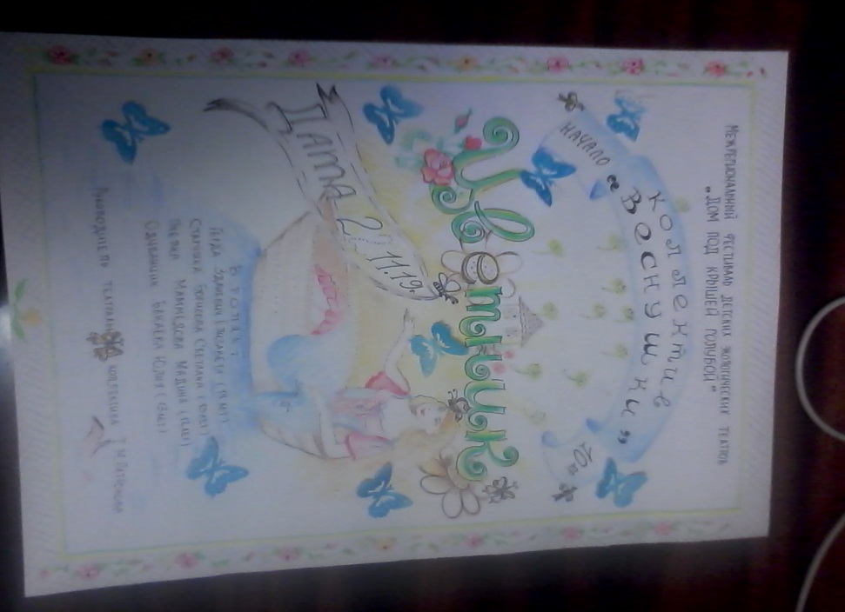

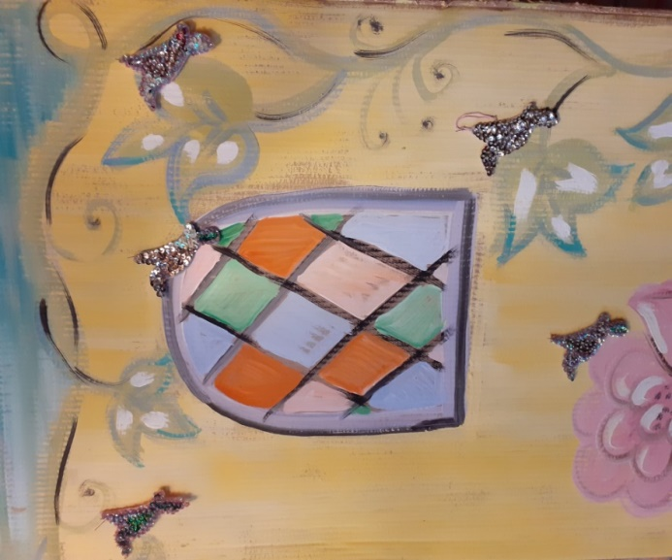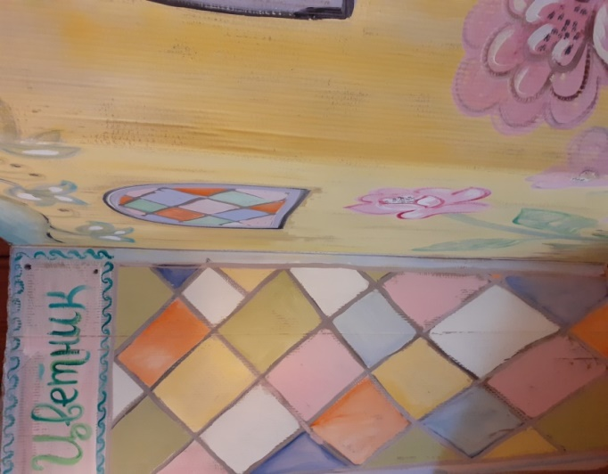

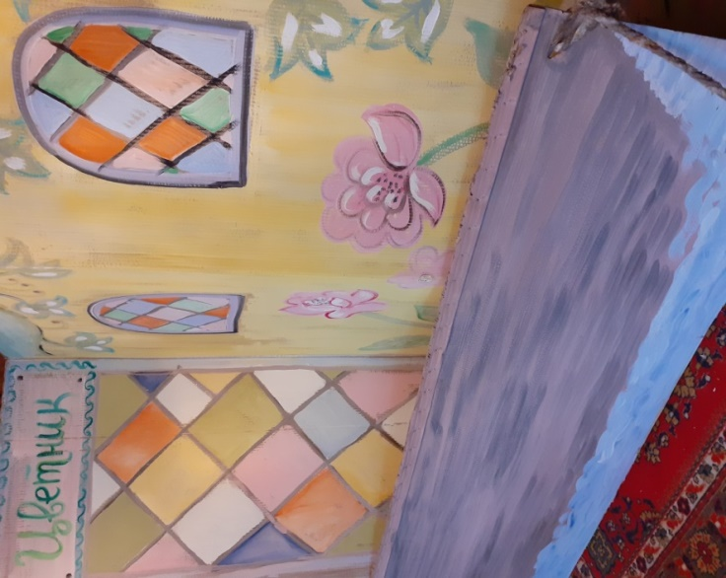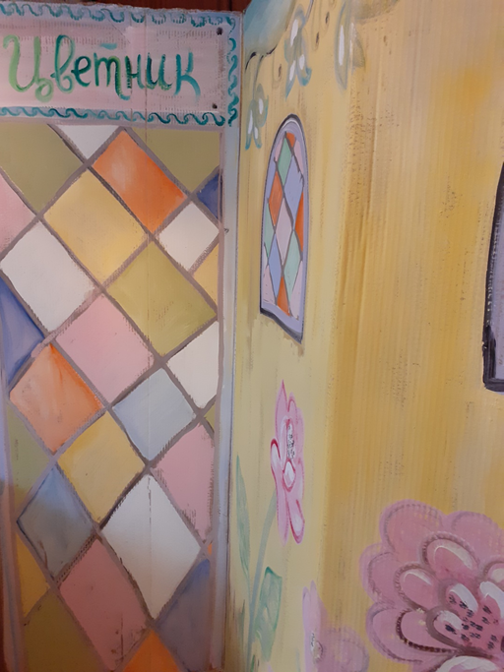

Приложение №3
Фото (участники конкурса)
Нянкина Соня (слева) и Узлова Варя (справа)

